2016年临床助理医师《精神神经系统》考试大纲

系统、疾病 | 主要内容 | 要点
八、精神、神经系统 | （一）神经系统疾病 | （1）概述  （2）常见病因
八、精神、神经系统 | （一）神经系统疾病 | （3）临床表现
八、精神、神经系统 | （二）急性炎症性脱髓鞘性多发性神经炎 | （1）临床表现
八、精神、神经系统 | （二）急性炎症性脱髓鞘性多发性神经炎 | （2）诊断与鉴别诊断
八、精神、神经系统 | （二）急性炎症性脱髓鞘性多发性神经炎 | （3）治疗
八、精神、神经系统 | （三）面神经炎 | （1）临床表现
八、精神、神经系统 | （三）面神经炎 | （2）治疗
八、精神、神经系统 | （四）急性脊髓炎 | （1）临床表现
八、精神、神经系统 | （四）急性脊髓炎 | （2）辅助检查
八、精神、神经系统 | （四）急性脊髓炎 | （3）诊断与鉴别诊断
八、精神、神经系统 | （四）急性脊髓炎 | （4）治疗
八、精神、神经系统 | （五）颅内压增高 | （1）病因
八、精神、神经系统 | （五）颅内压增高 | （2）临床表现
八、精神、神经系统 | （五）颅内压增高 | （3）诊断与鉴别诊断
八、精神、神经系统 | （五）颅内压增高 | （4）治疗
八、精神、神经系统 | （六）头皮损伤
八、精神、神经系统 | 1. 血肿 | （1）诊断  （2）治疗
八、精神、神经系统 | 2. 裂伤 | （1）诊断  （2）治疗
八、精神、神经系统 | 3. 撕脱伤 | （1）诊断  （2）治疗
八、精神、神经系统 | 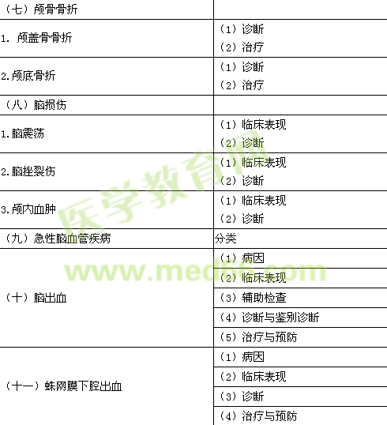
八、精神、神经系统 | （十二）短暂性脑缺血发作 | （1）概念
八、精神、神经系统 | （十二）短暂性脑缺血发作 | （2）临床表现
八、精神、神经系统 | （十二）短暂性脑缺血发作 | （3）诊断
八、精神、神经系统 | （十二）短暂性脑缺血发作 | （4）治疗与预防
八、精神、神经系统 | （十三）脑血栓形成 | （1）病因
八、精神、神经系统 | （十三）脑血栓形成 | （2）临床表现
八、精神、神经系统 | （十三）脑血栓形成 | （3）诊断与鉴别诊断
八、精神、神经系统 | （十三）脑血栓形成 | （4）治疗与预防
八、精神、神经系统 | （十四）脑栓塞 | （1）病因
八、精神、神经系统 | （十四）脑栓塞 | （2）临床表现
八、精神、神经系统 | （十四）脑栓塞 | （3）诊断要点
八、精神、神经系统 | （十四）脑栓塞 | （4）治疗
八、精神、神经系统 | （十五）癫痫 | （1）病因
八、精神、神经系统 | （十五）癫痫 | （2）临床表现
八、精神、神经系统 | （十五）癫痫 | （3）诊断与鉴别诊断
八、精神、神经系统 | （十五）癫痫 | （4）治疗
八、精神、神经系统 | （十六）精神障碍
八、精神、神经系统 | 1.概述 | （1）精神障碍和精神病的概念
八、精神、神经系统 | 1.概述 | （2）精神卫生的概念
八、精神、神经系统 | 1.概述 | （3）精神障碍的病因学
八、精神、神经系统 | 1.概述 | （4）精神障碍的诊断原则
八、精神、神经系统 | 2.症状学 | （1）认知障碍
八、精神、神经系统 | 2.症状学 | （2）情感障碍
八、精神、神经系统 | 2.症状学 | （3）意志行为障碍
八、精神、神经系统 | 2.症状学 | （4）智能障碍
八、精神、神经系统 | 2.症状学 | （5）自知力
八、精神、神经系统 | 2.症状学 | （6）常见综合征
八、精神、神经系统 | （十七）脑器质性疾病所致精神障碍 | （1）概念
八、精神、神经系统 | （十七）脑器质性疾病所致精神障碍 | （2）阿尔茨海默病的常见精神症状
八、精神、神经系统 | （十七）脑器质性疾病所致精神障碍 | （3）脑血管疾病的常见精神症状
八、精神、神经系统 | （十八）躯体疾病所致精神障碍 | （1）概念
八、精神、神经系统 | （十八）躯体疾病所致精神障碍 | （2）临床表现
八、精神、神经系统 | （十八）躯体疾病所致精神障碍 | （3）处理原则
八、精神、神经系统 | （十九）精神活性物质所致精神障碍 概述
八、精神、神经系统 | 酒精所致精神障碍 | （1）临床表现
八、精神、神经系统 | 酒精所致精神障碍 | （2）治疗原则
八、精神、神经系统 | （二十）精神分裂症 | （1）主要临床表现及分型
八、精神、神经系统 | （二十）精神分裂症 | （2）诊断与鉴别诊断
八、精神、神经系统 | （二十）精神分裂症 | （3）抗精神病药物的应用原则
八、精神、神经系统 | （二十一）心境障碍（情感性精神障碍） 概述
八、精神、神经系统 | 1.抑郁症
八、精神、神经系统 | 1.抑郁症 | （1）临床表现
八、精神、神经系统 | 1.抑郁症 | （2）诊断与鉴别诊断
八、精神、神经系统 | 1.抑郁症 | （3）治疗原则
八、精神、神经系统 | 2. 双相障碍 | （1）临床表现  （2）诊断与鉴别诊断  （3）治疗原则
八、精神、神经系统 | （二十二）神经症性及分离（转换）性障碍 | 概述
八、精神、神经系统 | 1.恐惧症 | （1）诊断  （2）治疗原则
八、精神、神经系统 | 2. 惊恐障碍 | （1）诊断  （2）治疗原则
八、精神、神经系统 | 3.广泛性焦虑 | （1）诊断  （2）治疗原则
八、精神、神经系统 | 4.强迫障碍 | （1）诊断
八、精神、神经系统 | 4.强迫障碍 | （2）治疗原则
八、精神、神经系统 | 5. 躯体形式障碍 | （1）诊断  （2）治疗原则

